**На что обратить внимание:**

* Высказывания о нежелании жить: «*Было бы лучше умереть*», «*Я больше не буду ни для кого проблемой*», «*Тебе больше не придётся обо мне волноваться*».
* Активная предварительная подготовка к суициду выбранным способом (например, сбор таблеток, хранение отравляющих веществ);
* Фиксация на теме смерти в литературе, живописи, музыке;
* **Сбор информации** о способах суицида (например, в Интернете);
* **Сообщение** друзьям о принятии решения о самоубийстве (прямое и косвенное), например, помещение своей фотографии в черную рамку;
* Негативные оценки своей личности, окружающего мира и будущего, потеря перспективы будущего;
* **Необычное, нехарактерное** для данного ребенка **поведение** (более безрассудное, импульсивное, агрессивное; несвойственное стремление к уединению, снижение социальной активности у общительных детей, и наоборот, возбужденное поведение и повышенная общительность у малообщительных и молчаливых);
* Символическое **прощание** с ближайшим окружением (раздача личных вещей, фото, подготовка и выставление ролика, посвященного друзьям и близким); дарение другим вещей, имеющих большую личную значимость.

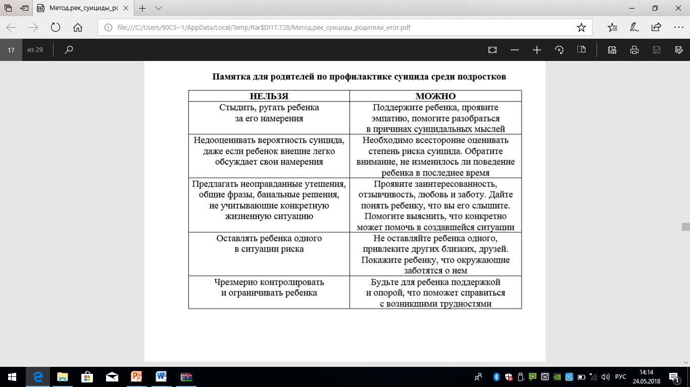

**Установите заботливые взаимоотношения.** Не существует всеохватывающих ответов на такую серьезную проблему, какой является самоубийство.

**Будьте внимательным слушателем.** Подростки особенно страдают от сильного чувства ненужности. В силу этого они бывают не настроены принять ваши советы.